RESOLUCION N° 005/23

VISTOS:
Que, don …………… interpone reclamación ante esta Defensoría del Asegurado (DEFASEG) solicitando que …………… le otorgue la cobertura de desempleo conforme a la póliza de DESGRAVAMEN contratada para su tarjeta de crédito a través del BBVA;
Que, la señalada reclamación cumple con los requisitos de materia, cuantía y oportunidad establecidos en el Reglamento de la DEFASEG (http://www.defaseg.com.pe/reglamento).
Que, conforme al Reglamento de la DEFASEG, atendiendo a la cuantía de la reclamación, que no supera la suma de US$ 3,000 (o su equivalente en moneda nacional), esta última puede ser resuelta por un Órgano Resolutivo Unipersonal (ORU), el mismo que, en el presente caso, está a cargo de la vocal que suscribe;
Que, habiéndose corrido traslado de la respectiva reclamación, la aseguradora presentó sus descargos y parte de la documentación solicitada.
Que, el 09 de enero de 2023 se realizó la audiencia virtual de vista con la participación de ambas partes, las que sustentaron sus respectivas posiciones, absolviendo las diversas preguntas formuladas por esta Defensoría, conforme consta de la correspondiente acta.
Que, la reclamación se sustenta principalmente lo siguiente: a) es titular de una tarjeta de crédito del BBVA la cual está vinculada a un seguro de desgravamen con cobertura de desempleo; b) el 31 de diciembre de 2020 cesó en su trabajo por lo que solicitó aplicar la cobertura de desempleo, enviando al banco la documentación requerida por ……………, c) en su respuesta de fecha 07 de junio de 2022, le indican que la cobertura no se encuentre vigente y que le fue notificado por el Banco a través de su correo el 04/09/2021, y que por lo tanto no es una cobertura amparable, por lo que su solicitud deviene en improcedente; d) sin embargo, su cese laboral fue el 31 de diciembre de 2020, fecha en la que la póliza con la cobertura de desempleo sí estaba vigente, por lo que solicita el pago de la cobertura; e) de acuerdo a los estados de cuenta que adjuntó a su solicitud, en su tarjeta de crédito asegurada a la fecha del desempleo tenía una deuda en soles de S/7,200.31 y una deuda en dólares de US$21.35
Que, por su parte, la aseguradora fundamenta su posición de rechazo señalando resumidamente lo siguiente: a) rechazaron válidamente el reclamo debido a que la solicitud no cumplía con las condiciones establecidas en la póliza, toda vez que la cobertura de desempleo ya no se encontraba vigente a la fecha de presentación de su solicitud de cobertura; b) por ello se rechazó el siniestro comunicando al asegurado que mediante correo electrónico del 04 de setiembre de 2021 el Banco BBVA le comunicó que la cobertura de desempleo de la tarjeta de crédito asegurada ya no se encontraba vigente; por lo que han rechazado el reclamo correctamente.
Que, en la audiencia de vista se solicitó a la compañía de seguros expresar su posición respecto a la eliminación de la cobertura con posterioridad al siniestro, así como presentar la póliza de desgravamen vigente a la fecha de siniestro, otorgándole para ello el plazo de tres días. Que, asimismo se solicitó al reclamante presentar los estados de cuenta de los últimos meses previos al siniestro y precisar el monto que en su opinión debía cubrir la compañía teniendo en cuenta lo establecido en la póliza.

Que, con fecha 9 de enero el reclamante presentó los estados de cuenta requeridos, así como un cuadro informando los importes a pagar en los meses de agosto a diciembre 2020, determinando que en su opinión el importe promedio de los últimos 3 meses, que deben considerarse para cubrir el siniestro asciende a S/4,508.64

Que, por su parte, la aseguradora informó con fecha 13 de enero de 2022 que el promedio no es de S/4,000 sino de s/2,000, pero sin presentar un cuadro o mayor detalle que explique cómo determina dicha suma.

Que, ha vencido el plazo otorgado a la aseguradora para que presente la póliza requerida por lo que corresponde que este ORU se pronuncie en base a la documentación que obra en el expediente.

CONSIDERANDO:
Primero: Conforme a su Reglamento, la DEFASEG está orientada a la protección de los derechos de los asegurados o usuarios de los servicios del seguro privado contratados en el país, mediante la solución de controversias que se susciten con las empresas aseguradoras, entendiéndose por “asegurados” y “usuarios de seguros” a los asegurados propiamente dichos, a los contratantes del respectivo seguro y/o a los beneficiarios nombrados en las pólizas.
Segundo: Asimismo, de acuerdo a su Reglamento, la DEFASEG sólo es competente para pronunciarse y resolver las reclamaciones indemnizatorias de los asegurados sometidas a su conocimiento, sobre la base de la documentación obrante en el correspondiente expediente y con arreglo a derecho, siempre y cuando las señaladas reclamaciones cumplan los requisitos de materia, cuantía y oportunidad, de manera que las reclamaciones por materias distintas al otorgamiento de cobertura, como pueden las pretensiones indemnizatorias por daños y perjuicios, por reembolso de gastos, o idoneidad de servicios, son ajenas a la competencia funcional de esta Defensoría.
Tercero: Que, conforme a lo dispuesto en la Ley Nro. 29946 – Ley del Contrato de Seguro, norma legal vigente con ocasión de la celebración del contrato al cual se contrae el presente caso, todas las cuestiones jurídicas se rigen por lo dispuesto en dicha ley y por las que reglas que se acuerden convencionalmente, en cuanto no vulneren los principios esenciales de la naturaleza jurídica del seguro, siendo que sólo se aplica el derecho común a falta de disposiciones del derecho de seguros o de protección al consumidor.
Cuarto: Que, el artículo 1361 del Código Civil dispone que los contratos son obligatorios en cuanto se haya expresado en ellos, presumiéndose que lo declarado es lo querido por ambas partes, de manera que la parte que sostenga lo contrario debe probarlo.
Quinto: Que, conforme al artículo 196 del Código Procesal Civil, corresponde a quien invoca hechos probar su existencia, así como a quien los contradice invocando nuevos hechos; sin perjuicio de aplicarse las presunciones legales correspondientes.
Sexto: Sobre la base de los términos contenidos en la reclamación y en la absolución de la misma, y a lo tratado en la audiencia de vista, la cuestión controvertida radica en determinar si es legítima o no la negativa de …………… de otorgar la cobertura de desempleo, basada en que a la fecha de solicitud de cobertura, la misma ya había sido eliminada del seguro de desgravamen.
Es preciso indicar que la configuración del supuesto de desempleo involuntario, no ha sido un hecho controvertido, siendo que el rechazo solo se fundamenta en que la cobertura dejó de tener vigencia a la fecha de presentación de la solicitud de cobertura.
Al respecto, se solicitó a la aseguradora, presentar la póliza vigente a la fecha de siniestro, lo que no se ha cumplido hasta la fecha. No obstante, en la audiencia de vista, la aseguradora no contradijo el argumento del reclamante referido a que ello (la eliminación de la cobertura) habría ocurrido luego del despido.

En efecto, revisado el certificado de seguro presentado por el asegurado, se aprecia que este sí contemplaba la cobertura de desempleo, hecho que se produce el 31 de diciembre de 2020, y que -se reitera- no ha sido un punto controvertido en este proceso.
Asimismo, en los descargos de la aseguradora, esta señala que fue el 04 de setiembre de 2021, esto es varios meses después del cese del reclamante, que al reclamante se le informó que la cobertura de desempleo de la tarjeta de crédito asegurada ya no se encontraba vigente. Dicha eliminación operaría en todo caso a futuro, pues no puede ser aplicada en forma retroactiva, a un siniestro que ocurrió el 31 de diciembre de 2020, pues las normas que rigen el contrato de seguro, son claras respecto de las condiciones aplicables a la modificación del contrato de seguro, las cuales se aplican luego de que ellas se producen, mas no así en forma retroactiva; como lo establece también nuestro ordenamiento legal en forma general.
Ahora bien, en lo que respecta a la suma asegurada y condiciones para la cobertura de desempleo del seguro de desgravamen, en el certificado de seguro que obra en el expediente, se aprecia lo siguiente:
“COBERTURAS (RIESGOS CUBIERTOS) Y SUMAS ASEGURADAS
(…)
5. Desempleo Inventario e Incapacidad Temporal: En el evento en que el ASEGURADO, trabajador dependiente, se vea afectado por una situación de Desempleo Involuntario o que siendo trabajador independiente, se vea afectado por una situación de incapacidad temporal para el trabajo por enfermedad o accidente, cualquiera de ellos durante la vigencia de la póliza, la ASEGURADORA pagará al BENEFICIARIO, por cada 30 días ininterrumpidos de desempleo o incapacidad temporal del ASEGURADO, el equivalente a una (1) cuota mensual de la deuda contraída por éste con la ENTIDAD FINANCIERA según se indica en el Certificado de Seguro, sin exceder en total el máximo de cuotas de la Suma Asegurada señalada en el mismo Certificado de Seguro, de acuerdo a los términos y condiciones establecidos para la cobertura de Desempleo Involuntario o Incapacidad Temporal y siempre que el evento no se encuentre comprendido dentro de las exclusiones aplicables a ambas coberturas y que existan cuotas pendientes.
La presente cobertura podrá ser activada para cubrir el riesgo de Desempleo Involuntario o Incapacidad (…)
Condiciones adicionales en caso el desgravamen aplique a tarjetas de crédito:
Las cuotas cubiertas por Desempleo Involuntario e Incapacidad Temporal en caso el desgravamen aplique a tarjetas de crédito serán considerando el pago promedio de los tres (03) últimos estados de cuenta previos a la fecha de siniestro, hasta un máximo de S/ 6,000 por cuota o su equivalente en dólares americanos considerando el tipo de cambio publicado por Superintendencia de Banca Seguros y AFP al día de la operación de pago realizado por LA ASEGURADORA, siempre que la sumatoria de las cuotas cubiertas por evento no exceda el saldo insoluto a la fecha del siniestro, entendiéndose por saldo insoluto: crédito utilizado más crédito utilizado en cuotas, mostrado en el Estado de Cuenta de la Tarjeta de Crédito. Se cubrirán un máximo de 3 cuotas por evento, donde cada una de ellas se calculará considerando el pago promedio de los tres (03) últimos estados de cuenta previos a la fecha de siniestro.
Queda establecido y convenido que la indemnización que corresponderá al BENEFICIARIO, será el equivalente al pago de las cuotas de mensuales de la Deuda contraída por EL ASEGURADO con la ENTIDAD FINANCIERA definida en el Certificado de Seguros, correspondientes a aquellos meses en que el ASEGURADO acredite encontrarse en Desempleo o Incapacidad Temporal o mantenerse en tales situaciones sin exceder la suma asegurada indicada en el Certificado de Seguro.
El monto de las cuotas mensuales de pago indemnizadas por la ASEGURADORA deberá representar exactamente lo que el ASEGURADO hubiese pagado en la fecha de vencimiento correspondiente de la cuota. De esta forma, no se encontrarán incluidos dentro de la indemnización y, por lo tanto, no serán de responsabilidad de la ASEGURADORA los eventuales intereses de cualquier tipo generados entre la fecha de vencimiento de la obligación de pago mensual y la fecha en que la misma fue indemnizada por LA ASEGURADORA, excepto por los intereses generados durante el primer mes de desempleo involuntario o incapacidad temporal del ASEGURADO.”
El subrayado y resaltado es agregado.
A su vez, en las definiciones se señala lo siguiente:
“PAGO PROMEDIO: Las cuotas cubiertas por Desempleo Involuntario e Incapacidad Temporal en caso el desgravamen aplique a tarjetas de crédito serán considerando el pago promedio de los tres (03) últimos estados de cuenta previos a la fecha de siniestro.
El pago promedio se define en el presente seguro como el promedio de los últimos tres (03) pagos realizados por el Asegurado a la ENTIDAD FINANCIERA con el fin de cubrir la deuda adquirida a través de su Tarjeta de Crédito, la misma que fue emitida por la ENTIDAD FINANCIERA. En caso el Asegurado no haya realizado un pago a la ENTIDAD FINANCIERA en alguno de los tres (03) meses anteriores al siniestro, se considerará un monto equivalente a S/ 0.00 o su equivalente en Dólares Americanos para dichos meses, afectando el importe mencionado al cálculo del pago promedio.”
El subrayado y resaltado es agregado.
Es decir, tratándose de tarjetas de crédito, el seguro no cubre automáticamente el saldo deudor vigente a la fecha de despido como reclama el asegurado, sino que -mientras se mantenga la condición de desempleo- cubre un máximo de tres cuotas que, sumadas, no excedan del saldo insoluto, previa determinación de la cuota asegurada, la que se calcula conforme al pago promedio de los últimos tres meses realizados por el asegurado antes del siniestro, y teniendo a su vez como límite la suma de S/6,000.. Sobre este ultimo aspecto se entiende entonces que para determinar la cuota, no se considera el importe a pagar que figura en el estado de cuenta (que fue lo utilizado por el reclamante al presentar un cálculo ante esta Defensoría), sino el importe efectivamente pagado por el asegurado como cuota (parcial o total), en los meses previos al siniestro.
Revisados los estados de cuenta que presenta el asegurado, este ORU considera que deben tomarse los estados de cuenta que muestran los pagos realizados por el asegurado antes del siniestro (antes del 31 de diciembre de 2020), en este caso los estados de cuenta de diciembre, noviembre y octubre, conforme a lo siguiente:
- El estado de cuenta de diciembre de 2020 (que registra como últimos consumos aquellos realizados hasta el 10 de diciembre de 2020), evidencia que al reclamante se le realizó el 07/12/2020 un cobro automático de su tarjeta (pago de tarjeta de crédito) de S/2,255.80, monto a su vez registrado como pago total, en el estado de cuenta del mes de noviembre y que tenía como fecha de vencimiento el 07 de diciembre de 2020. A continuación, se presentan parte pertinente de imágenes de los estados de cuenta de diciembre y noviembre de 2020, respectivamente:

Estado de cuenta de diciembre 2020:
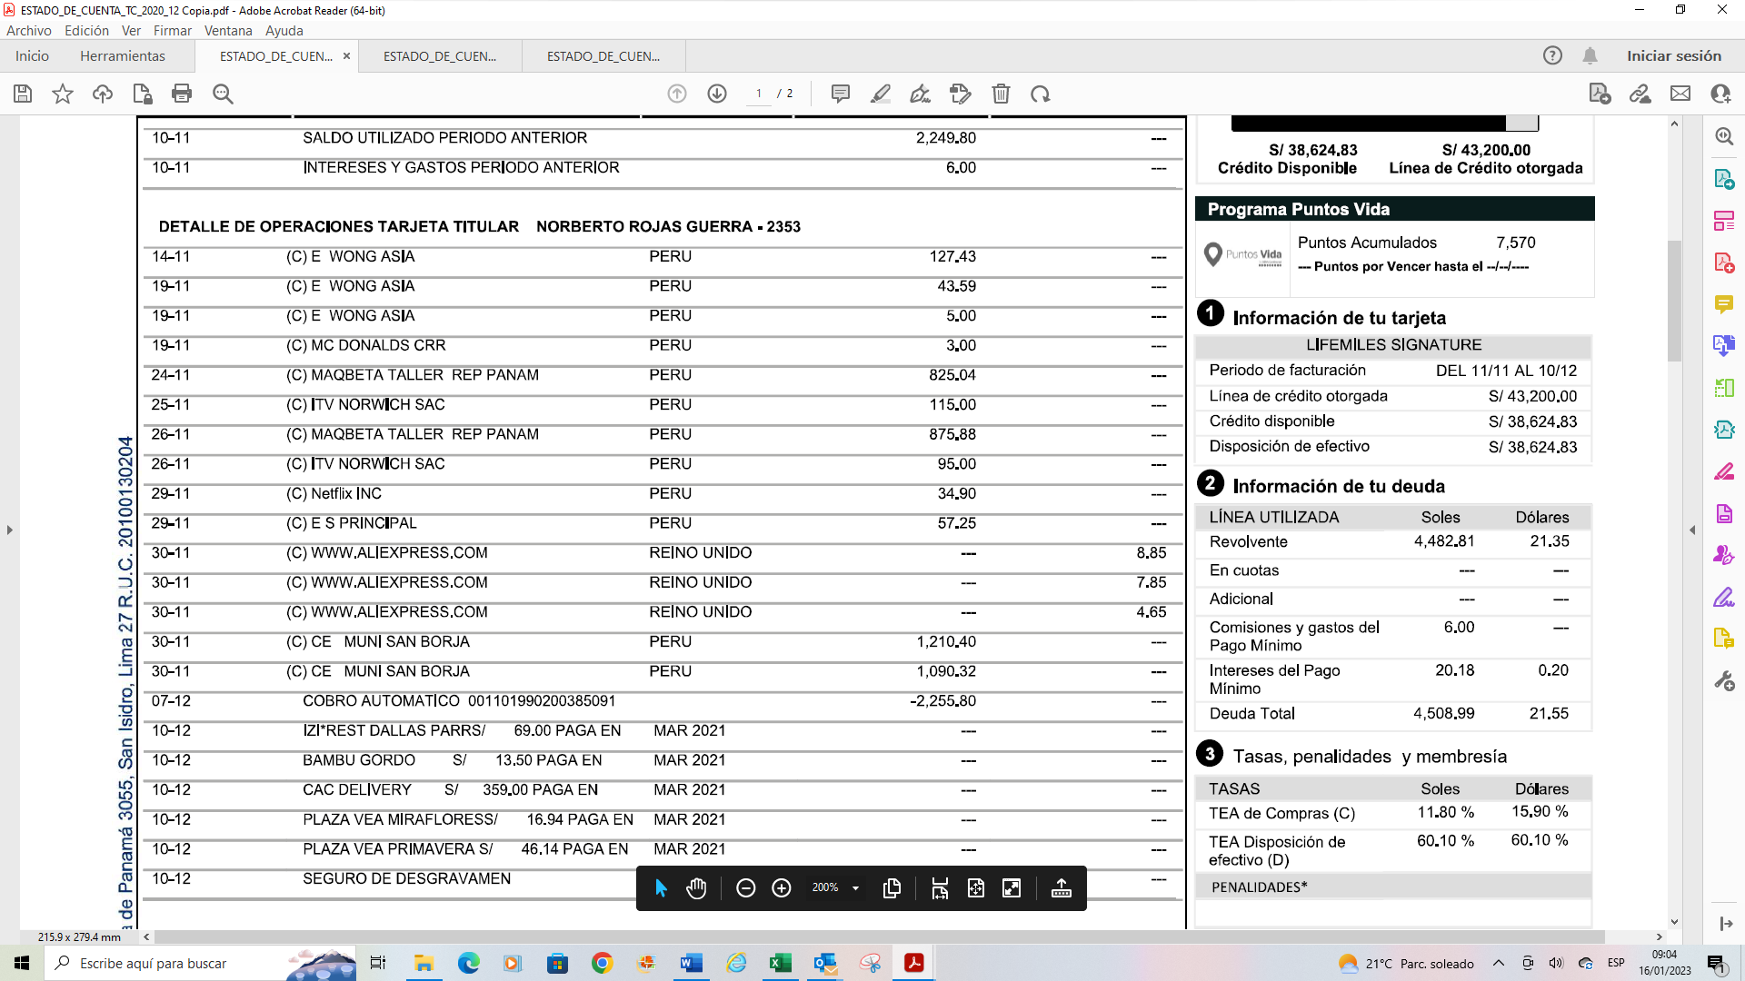
Estado de cuenta de noviembre 2020:
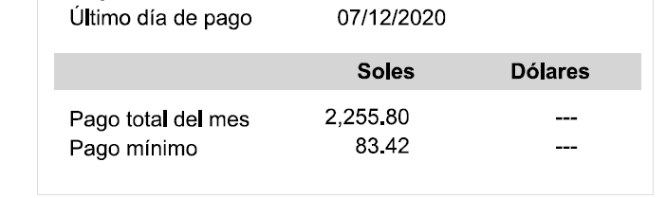
- En el estado de cuenta del mes de noviembre de 2020, se verifica que el 05/11/2020 se realizó el cobro/pago de S/6,781.31 que corresponde al pago total del mes que se reporta en el estado de cuenta del mes de octubre y que tenía como fecha de vencimiento el 05 de noviembre de 2020, conforme se aprecia de lo siguiente:

Estado de cuenta de noviembre de 2020:

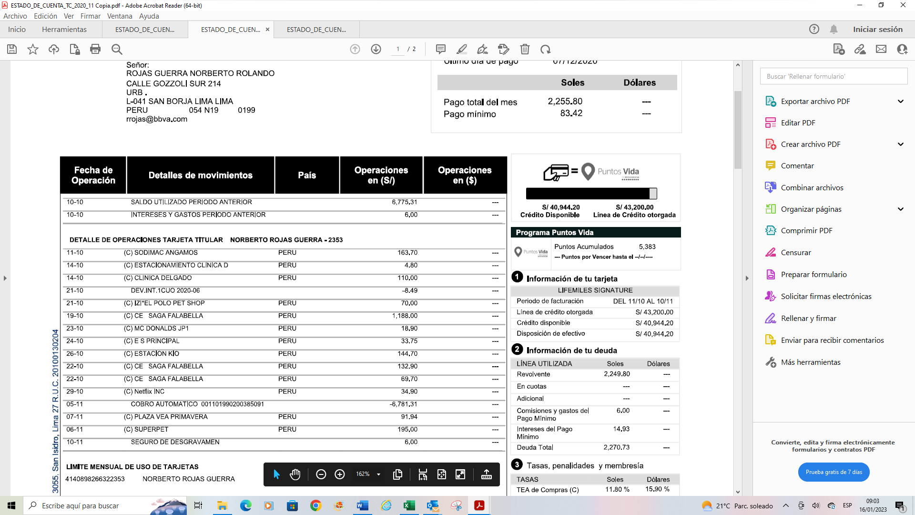
Estado de cuenta de octubre de 2020:
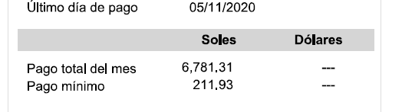
- Finalmente, y para completar los tres últimos pagos previos al siniestro, se verifica que en el estado de cuenta del mes de octubre de 2020, con fecha 05 de octubre de 2020 se realizó el cobro/pago de S/.1620.49 que corresponde al pago total del mes reportado en el estado de cuenta del mes de setiembre y que tenía como fecha de vencimiento el 05 de octubre de 2020.

Estado de cuenta de octubre 2020:
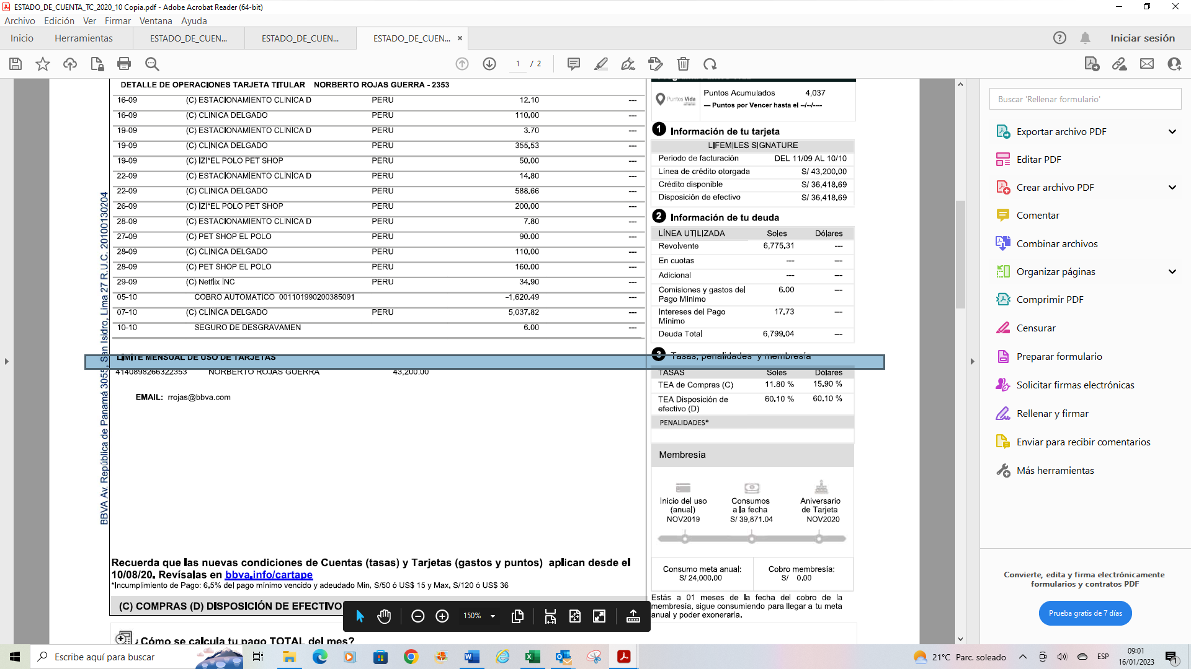
De donde se obtiene la cuota promedio:
Monto efectivamente pagado antes del siniestro
Diciembre | 2,255.80
Noviembre | 6,781.31
Octubre | 1,620.49
PROMEDIO | 3,552.53
En tanto el reclamante se mantuvo desempleado por los siguientes tres meses al cese -lo que tampoco constituye un hecho controvertido-, corresponde entonces que la aseguradora cubra las tres cuotas que contempla la póliza para esta cobertura, considerando la suma de S/3,552.53 por cuota (esto es, S/10,657.60), sin que la sumatoria de dichas cuotas exceda el saldo insoluto a la fecha de sinestro (limitación adicional establecida en el propio certificado de seguro, conforme a lo referido en los párrafos precedentes).
En consecuencia, la aseguradora deberá verificar con la entidad financiera el monto del saldo insoluto de la tarjeta de crédito a la fecha de siniestro, a efectos de determinar el monto a pagar al reclamante.
Cabe señalar que el reclamante ha señalado en su reclamo que al 31 de diciembre del 2020 tenía una deuda en soles de S/7,200.31 y una deuda en dólares de US$ 21.35. En consecuencia, si dichos montos corresponden al saldo deudor insoluto a la fecha de siniestro correspondería que la cobertura se aplique hasta dicho límite (al ser menor a la sumatoria de las 3 cuotas promedio previamente señalada). No obstante, siendo que no se ha presentado ante la DEFASEG algún documento que acredite dicho monto, corresponde a la aseguradora verificar dicho límite con la entidad contratante del seguro.
Atendiendo a lo expresado, este Órgano Resolutivo Unipersonal
Resuelve:
Declarar FUNDADA la reclamación interpuesta por …………… contra ……………, por lo que la aseguradora deberá proceder a otorgar la cobertura de desempleo teniendo en cuenta lo establecido en la parte considerativa de la presente resolución.
Lima, 17 de enero de 2023
La Secretaría Técnica certifica que la presente resolución, al haber sido emitida por el Órgano Resolutivo Unipersonal, cuenta con el voto del vocal cuyo nombre figura al final del presente documento.

María Eugenia Valdez Fernández Baca – Vocal

